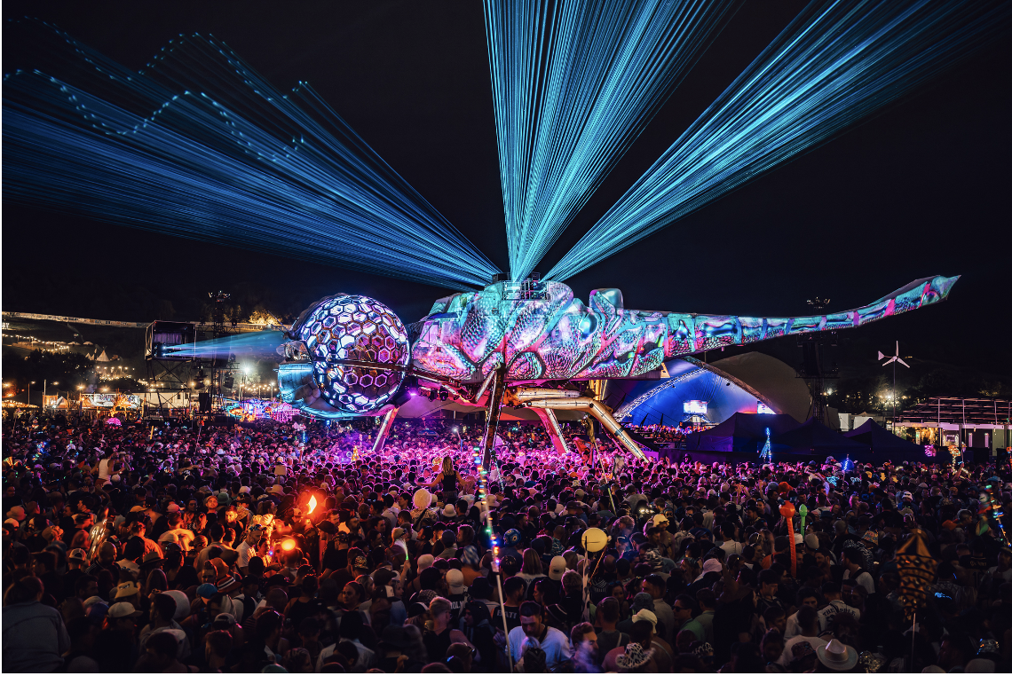
Picture credit: @shotawaydotcom and @arcadia

Sennheiser Spectera aide la Libellule d'Arcadia à prendre son envol à Glastonbury 2025
L'innovation audio sans fil au service de performances live spectaculaires

Marlow, Royaume-Uni, 24 juillet 2025 – Le festival de Glastonbury a vu cette année le retour du collectif artistique Arcadia Spectacular et de son emblématique « Dragonfly Stage », une installation extraordinaire de 13 mètres de long réalisée à partir d'un hélicoptère militaire Sea King transformé. Cette sculpture métallique colossale a dominé le paysage du festival, réinventée en créature vivante grâce à un mapping vidéo dynamique, un éclairage LED et une technologie laser améliorée intégrée dans la structure de ses ailes. Fondé par les ingénieurs créatifs Bertie Cole et Pip Rush, Arcadia a fait ses débuts à Glastonbury en 2007 et dispose d'un espace permanent depuis 2014. Cette année a marqué une évolution sans fil significative pour Arcadia, grâce au système sans fil révolutionnaire Spectera de Sennheiser, qui a fourni une performance audio irréprochable dans l'un des environnements RF les plus exigeants au monde.

Kevin Gwyther-Brown, directeur du développement commercial – Audio professionnel chez Sennheiser, travaille en étroite collaboration avec Arcadia depuis un an, établissant une relation qui a évolué parallèlement à la technologie. « L'équipe d'Arcadia connaît bien Spectera depuis que le système a été annoncé à l'IBC 2024. Elle a toujours eu pour objectif de passer au Spectera, et cela s'est concrétisé lors du festival de cette année », explique-t-il. « Pour moi, cela illustre parfaitement l'évolution de la relation entre Arcadia et Sennheiser, tant en termes de collaboration que d'équipements utilisés. Nous avons pu mettre en œuvre Spectera cette année à la suite d'une conversation entre Bertie et moi-même au sujet de l'essai d'une nouvelle technologie sur le Dragonfly. »

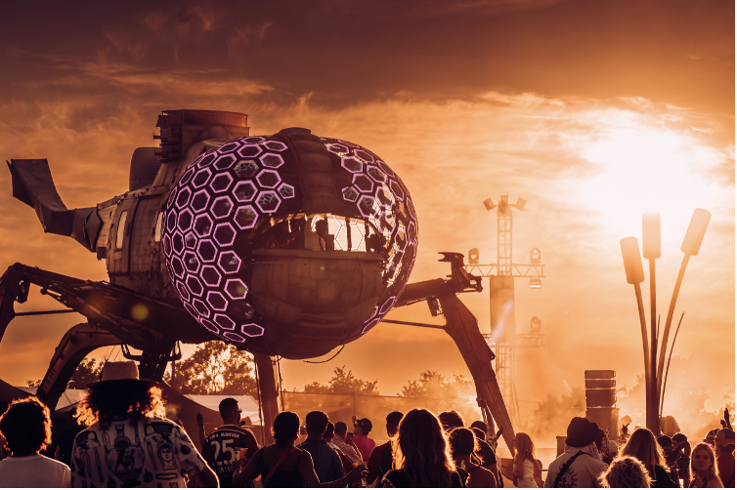 | La sculpture métallique colossale dominait le paysage du festival, réinventée sous la forme d'une créature vivante grâce à un mapping vidéo dynamique, un éclairage LED et une technologie laser améliorée intégrée dans la structure de ses ailes.  Picture credit:  Matt Eachus (TheMancPhotographer)

Le timing s'est avéré idéal, car la mise à niveau des systèmes d'éclairage et laser du Dragonfly a été l'occasion parfaite d'améliorer les capacités audio et RF parallèlement à ces autres améliorations techniques. La collaboration s'est étendue au-delà de Sennheiser pour inclure des partenaires industriels, avec la contribution de Paul Rose et de l'équipe de la société de location audio AF Live, qui ont apporté leur expertise précieuse au projet.

L'installation Dragonfly 2025 présentait des défis uniques, nécessitant une couverture sans fil fiable sur une grande surface tout en maintenant la qualité audio dans un environnement festif très animé. Le spectacle se déroule suspendu au-dessus du public, à l'intérieur d'un anneau de tours de sonorisation de près de 100 mètres de diamètre, orientées vers l'intérieur. La scène se trouvant bien à l'intérieur de la zone de couverture de la sonorisation, et donc soumise à un retard important, les écouteurs intra-auriculaires sont indispensables pour tous les artistes, même ceux qui ne sont pas habitués à les utiliser. Les vérifications avant le spectacle sont essentielles pour s'assurer que chaque artiste est à l'aise avec son mixage avant d'entrer dans la structure.

« Pour répondre à ce besoin, nous avions besoin de trois zones de couverture IEM distinctes : les coulisses (pour les balances), la régie (pour que les ingénieurs puissent contrôler le son via le même système) et l'intérieur de la structure », explique Rob Cook, ingénieur FOH pour l'Arcadia Dragonfly Stage. « La scène est entourée d'une sphère composée de panneaux LED sur mesure, qui fait également office de cage de Faraday étonnamment efficace. »

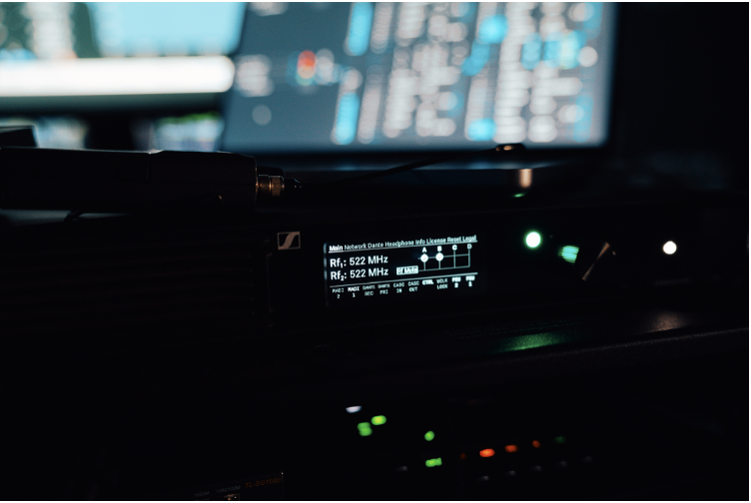 | La station de base Spectera était située en FOH et connectée directement à la console de mixage via MADI, garantissant une intégration transparente avec l'infrastructure audio existante.  Picture credit:  @shotawaydotcom

La solution audio de Sennheiser, centrée sur le nouveau système sans fil Spectera, a été mise à l'honneur pour ses performances exceptionnelles dans un environnement RF exigeant. Spectera est le premier écosystème sans fil numérique bidirectionnel à large bande au monde, offrant jusqu'à 64 canaux (32 entrées/32 sorties) dans un seul rack. Les modes Audio Link de Spectera offrent un contrôle sans précédent de la latence, de la qualité audio et bien plus encore pour chaque liaison, tandis que ses boîtiers bidirectionnels gèrent simultanément les signaux des écouteurs intra-auriculaires et des micros/lignes.

Six boîtiers Spectera SEK ont fourni des mixages IEM pour le monitoring des DJ et des MC, tout en assurant le monitoring des artistes invités, dont Becky Hill, offrant fiabilité, flexibilité et une couverture claire sur l'ensemble du site. La capacité du système à connecter plusieurs antennes à une seule station de base pour étendre la couverture a permis de placer une antenne à l'intérieur de la structure de l'hélicoptère et une autre à l'avant de la salle, offrant ainsi une excellente extension de la portée sur l'ensemble du site du festival. La station de base était située à la console FOH et connectée directement à la console de mixage via MADI, s'intégrant ainsi de manière transparente à l'infrastructure audio existante.

« Spectera a rendu cette installation très simple », explique M. Cook. « Nous avons placé la station de base à l'avant de la scène avec une antenne locale qui couvrait également tout le terrain d'Arcadia. Une deuxième antenne, connectée via un câble Ethernet de 100 mètres, a été installée à l'entrée de la structure avec une ligne de visée directe vers les artistes. Les deux antennes transmettaient et recevaient sur la même chaîne de télévision, offrant une couverture fluide et sans interruption sur tout le terrain, y compris dans la zone de restauration. »

« Nous ne pouvons pas installer de moniteurs vocaux en raison de l'espace limité, ce qui rend le système IEM absolument indispensable », ajoute Jacob Kuenzler-Byrt, régisseur et directeur technique adjoint chez Arcadia. « La puissance et la clarté cristalline de Spectera ont été au rendez-vous sur toute la ligne, permettant à chaque artiste vocal de se sentir immédiatement à l'aise et connecté dans un environnement aussi unique. La couverture de l'ensemble de l'arène, ainsi que de la scène, était parfaite, et les possibilités qu'elle offre pour les éléments de performance dispersés sont vraiment passionnantes. Cette couverture étendue a constitué une amélioration considérable par rapport à 2024. »

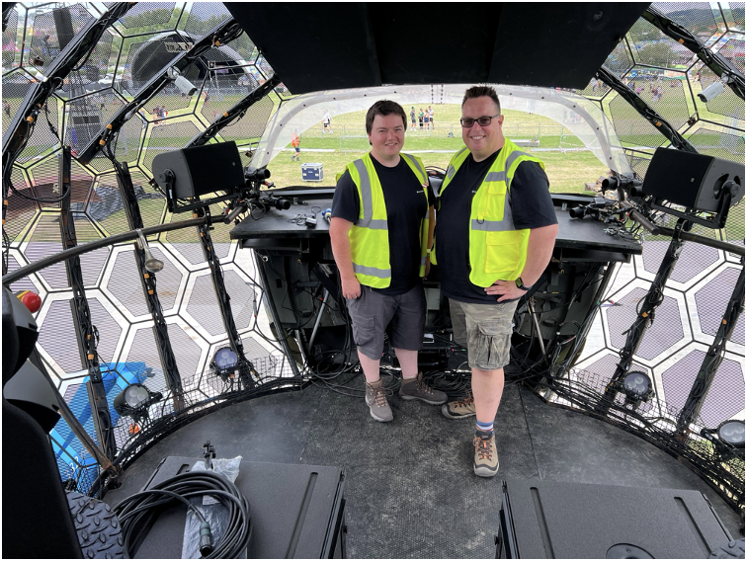 | Marcus Blight, ingénieur d'application technique chez Sennheiser, et Kevin Gwyther-Brown, directeur du développement commercial – Audio professionnel, ont tous deux apporté leur soutien pour le déploiement sans faille du système Sennheiser Spectera sur la scène Dragonfly lors du festival Glastonbury 2025.

Parallèlement, quatre émetteurs portatifs EW-DX équipés de capsules MM 435 ont assuré la transmission des voix des DJ et des MC dans une configuration hybride côte à côte. Une paire d'antennes actives omnidirectionnelles a été installée à l'intérieur de l'hélicoptère, les microphones EW-DX fonctionnant exclusivement dans le boîtier Dragonfly et transmettant des signaux analogiques à un rack SD.
Marcus Blight, ingénieur d'application technique chez Sennheiser, a travaillé aux côtés de Gwyther-Brown pour garantir un déploiement sans faille. Tous deux sont arrivés avant l'ouverture du festival afin de procéder aux vérifications RF et de s'assurer que tout était en place et prêt à fonctionner, une étape cruciale dans un environnement aussi saturé en ondes radio que Glastonbury.

« La robustesse, la flexibilité et l'évolutivité de la technologie RF ont permis à l'équipe d'assurer une couverture solide sur une grande partie du site », note M. Blight. « Spectera a apporté un avantage sonore considérable, offrant un son numérique à faible latence aux utilisateurs d'IEM et un déploiement rapide et facile pour l'équipe, qui a été surprise par la simplicité d'utilisation du système. L'EW-DX, associé aux capsules MM 435, a fourni une clarté vocale qui a transcendé la piste et plongé le public dans l'univers musical. »

Pour le Dragonfly Stage de cette année, Spectera a offert un avantage sonore considérable, avec un son numérique à faible latence pour les utilisateurs d'écouteurs intra-auriculaires et un déploiement rapide et facile pour l'équipe, qui a été surprise par la simplicité d'utilisation du système.  Picture credit:  @shotawaydotcom | 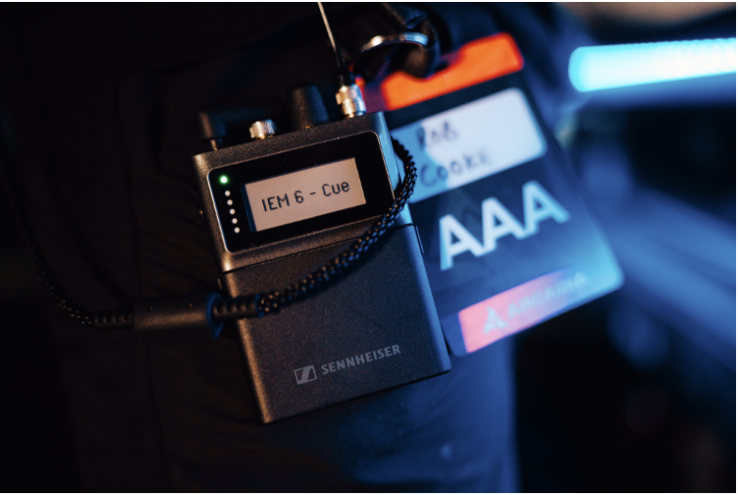

« La qualité sonore du Spectera est inégalée », ajoute Cook. « On a l'impression d'utiliser un amplificateur de casque haut de gamme en studio. L'absence de bruit de fond, la superbe séparation stéréo et la couverture parfaite m'ont permis de mixer presque tout le week-end à l'aide d'écouteurs intra-auriculaires. Avec un emplacement FOH loin de l'idéal et la nécessité de rester en communication constante pendant le spectacle d'Arcadia, cette fiabilité s'est avérée inestimable. »

Kuenzler-Byrt a abordé la configuration 2025 en s'appuyant sur les connaissances acquises lors de l'édition précédente. La confiance et la collaboration entre les équipes ont permis d'aboutir à une configuration non seulement plus efficace, mais aussi tournée vers l'avenir, en phase avec les ambitions créatives et techniques en constante évolution d'Arcadia.

Les mises à niveau apportées aux systèmes d'éclairage et laser du Dragonfly ont été l'occasion idéale d'améliorer les capacités audio et RF parallèlement à ces autres améliorations techniques.  Picture credit:  Matt Eachus (TheMancPhotographer) | 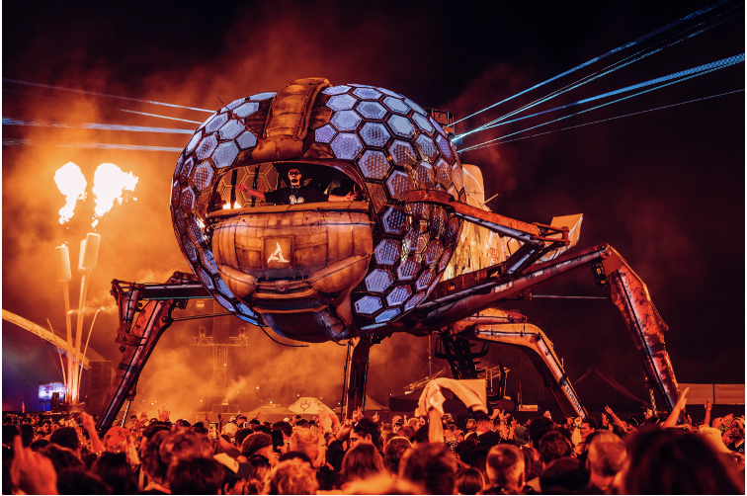

« Sennheiser a été formidable depuis le début de notre collaboration en 2024, et le soutien de Kevin et Marcus a été incroyable, en particulier sur une production aussi peu conventionnelle », déclare-t-il. « C'est un véritable plaisir de travailler avec une équipe aussi professionnelle et nous sommes ravis de continuer à explorer de nouvelles voies ensemble. »

« L'évolution de notre collaboration avec Arcadia incarne tout ce à quoi nous aspirons dans nos relations », conclut Gwyther-Brown. « Depuis notre première collaboration en 2024 jusqu'au déploiement complet de Spectera cette année, nous avons grandi ensemble, chaque projet repoussant les limites du possible dans le domaine des technologies de spectacle vivant. »

Spectera a également été utilisé pour la performance de Nile Rodgers & Chic sur la Pyramid Stage, ainsi que pour le concert de Dhani Harrison vendredi sur l'Acoustic Stage.

Outre la Dragonfly Stage d'Arcadia Spectacular, le Spectera de Sennheiser a également été utilisé pour la performance de Nile Rodgers & Chic sur la Pyramid Stage, ainsi que pour le concert de Dhani Harrison vendredi sur l'Acoustic Stage lors du festival Glastonbury de cette année.  Picture credit:  Charlie Raven | 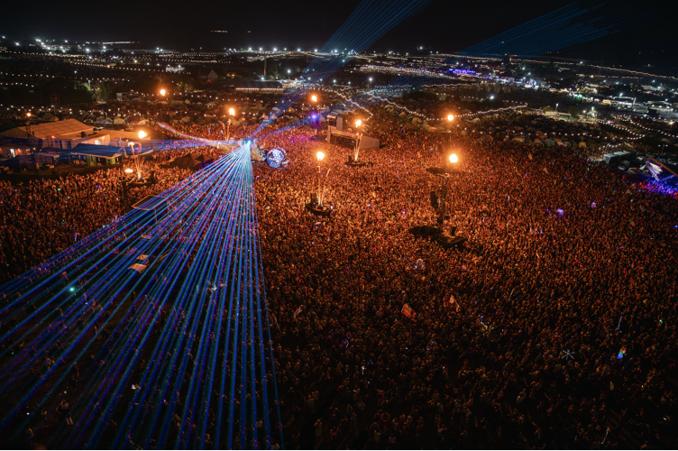

(Ends)

Les images haute résolution accompagnant ce communiqué de presse peuvent être téléchargées ici.

About the Sennheiser Brand – 80 Years of Building the Future of Audio
We live and breathe audio. We are driven by the passion to create audio solutions that make a difference. This passion has taken us from the world’s greatest stages to the quietest listening rooms – and made Sennheiser the name behind audio that doesn’t just sound good: It feels true. In 2025, the Sennheiser brand celebrates its 80th anniversary. Since 1945, we stand for building the future of audio and bringing remarkable sound experiences to our customers. While professional audio solutions such as microphones, meeting solutions, streaming technologies and monitoring systems are part of the business of Sennheiser electronic SE & Co. KG, the business with consumer devices such as headphones, soundbars and speech-enhanced hearables is operated by Sonova Holding AG under the license of Sennheiser.

www.sennheiser.com
www.sennheiser-hearing.com

EMEA Press Contact
Maik Robbe
Maik.Robbe@sennheiser.com
+49 (5130) 600 – 1028

